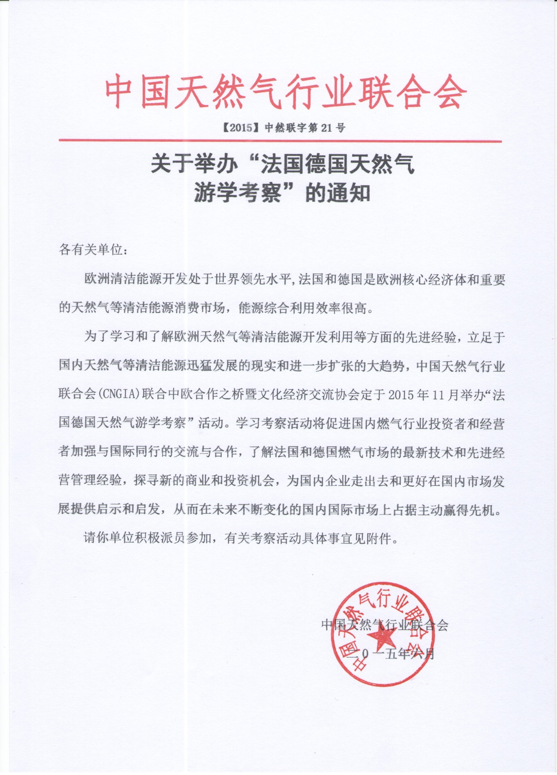
附件：
一、主办单位：
中国主办单位：中国天然气行业联合会
德国主办单位：中欧合作之桥暨文化经济交流协会
二、培训主题：天然气企业管理及技术创新
三、学习方式：
  - 访问权威行业协会，接触国际前沿行业资讯，解析天然气发展路径
  - 拜会当地燃气运营公司及技术提供商，学习先进运营经验与技术
  - 权威机构为您讲解高效管理与安全运营之道
  - 考察欧洲知名企业，专家专业陪同讲解
  - 通过互动式的学习方式，获得对课程主题的深入了解和掌握
  - 每天课后交流，总结，做到及时解惑，提炼所学精华
  - 寻找最合适的合作伙伴，对有兴趣的项目可进行对接
  - 创建沟通和交流的平台，学员之间进行有效的信息交换
  - 全程参与培训的学员将获取培训结业证书一份
三、邀请对象：
  - 地方油气协会
  - 有关企业和公司的高层领导、运营经理和部门主管
  - 油气资产管理专业人员、工程师、项目管理人员等
  - 燃气方面的投资人员
四、培训时间及地点：
培训地点：法国、德国
培训时间：2015年11月3日-15日
五、联系方式：
组委会秘书处：
张老师13691315250 电话：010-57734055 微信号：13691315250
QQ号：1813720800 指定回执邮箱 ：zhx5782@139.com 官网：www.china-gas.org.cn
法德燃气游学考察报名回执表
经研究，我单位选派下列同志参加学习：
单位
通讯地址 |  |  |  |  |  |  | 邮编
联 系 人 |  |  | 所属部门 |  |  |  | 职务
联系电话 |  |  | 传真 |  |  |  | 手机
邮箱/E-mail
参  加  人  员 | 姓名 | 部门 | 职务 |  | 电话（手机） |  |  |  | 邮箱
指定汇款方式：  账户名：磐晟创新（北京）科技有限公司  开户行：中国建设银行股份有限公司北京财满街支行  账号：1100 1119 4000 5250 5411 |  |  |  |  |  | 报名单位（公章）：  负责人签字：  日期：
组委会秘书处：
张老师13691315250 电话：010-57734055 微信号：13691315250
QQ号：1813720800 指定回执邮箱 ：zhx5782@139.com 官网：www.china-gas.org.cn

报名注意事项：
*此表复制有效
*本次学习考察活动欢迎燃气行业从业者以及有志于投资燃气行业的企业和个人参加。考察团参加人数若低于最低人数要求时行程将推迟或取消。
*会议组织者保留因不可控因素而改变行程和议程的权利。
*报名费用：6.9万元人民币（9月15日前95折优惠，9月31日截止报名）。
*费用包含国际往返机票、航空保险、旅行巴士费用、境外集体行程餐饮费、住宿费(三星及以上酒店)、其它集体行程交通费、学习资料费、专家费用、其它杂项费用。价格不包含护照签证费、酒店房间调换差价、酒店房间内消费、境外小费、集体行程以外自费项目及个人消费、因不可抗拒的原因（如罢工和天气等原因致使交通受阻或延误）等引起的额外费用等。

